**小学体育与健康空中课堂指导课程**

**水平一第七周课程**

**跳跃与游戏**

**学程拓展**

1.可参考相关指导书籍进行阅读与练习：

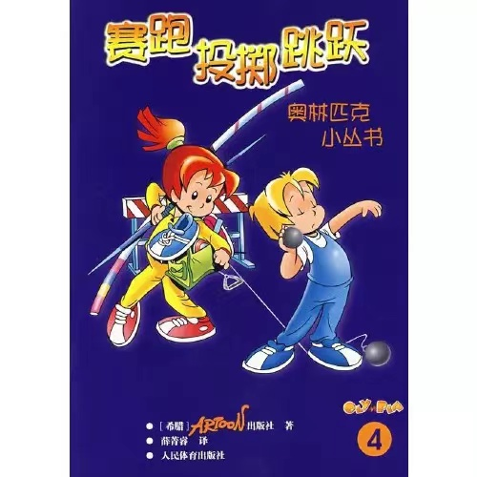

2.也可在百度中搜索“单双圈比赛”，对照视频先进行练习，待熟练后再同他们进行竞技较量，相信你们一定能挑战成功。

如：https://www.iqiyi.com/w_19s87407dl.html